Reverse enginering:
Nu ga ik kijken bij verschillende producten of ik daar iets kan vinden wat voor mij handig kan zijn. Zoals een mechanisme.
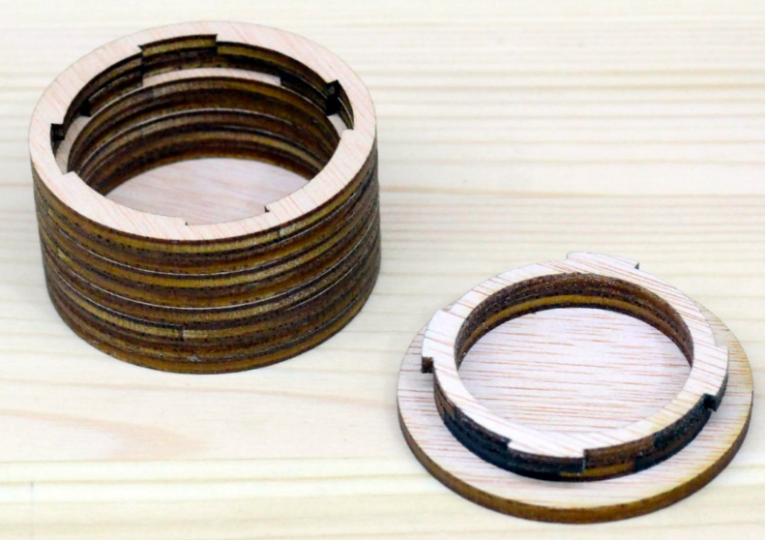
Ik heb een draai mechanisme gevonden op een website waar 1 van mijn ontwerpen gebruik kan van maken.
Ook heb ik hier een ander soort schuif
Mechanisme gevonden om mogelijk te
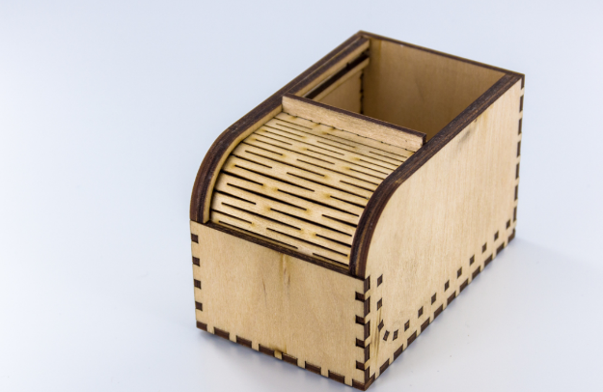
Gebruiken.

Hier nog een filmpje van hoe een echte verpakking maken. https://www.youtube.com/watch?v=RT3FgrM54Kg
Simpelweg door eerst een kartonnen doos te maken en die in te wikkelen met papier waar hun logo op staat. https://www.youtube.com/watch?v=njnzurcB7Fs
En dat gebeurt eigenlijk bij elke verpakking.
Ook heb ik een filmpje gevonden hoe ze ronde dozen maken https://www.youtube.com/watch?v=XfigSMcfLc4
Ook heb ik gekeken naar anderen dozen en hoe die in elkaar zitten sommigen verpakking zijn gewoon in elkaar gevouwen en bij sommigen is het karton in elkaar geperst wat je op de foto hieronder kan zien
